BAB III
ANALISA DAN PERANCANGAN

Analisis

Identifikasi Masalah
Berdasarkan survei analisis kebutuhan data kota Malang pada tahun 2020, Kota Malang mempunyai tingkat persentase sebesar 146,67% atau tertinggi nomor empat di provinsi Jawa Timur. Angka permintaan data tertinggi berada di bidang ketenagakerjaan dan bidang distribusi pangan, sementara angka permintaan akan data statistik tentang keamanan dan ketertiban sangat rendah bahkan hampir tidak ada. Hal ini berakibat pada rendahnya tingkat kewaspadaan masyarakat terhadap keamanan dan ketertiban lingkungan di sekitarnya. Hal ini mungkin disebabkan oleh kurang memadainya fasilitas publik yang menampilkan informasi wawasan tentang keamanan dan ketertiban lingkungan sekitar. Maka dari itu, diperlukannya sebuah sistem informasi yang dapat menampilkan analisa dan pemetaan daerah rawan kriminalitas di kota Malang. Bagi semua pihak seperti masyarakat luas, informasi ini sangat berguna untuk tindakan antisipasi, khususnya bagi kepolisian membantu dalam mengambil keputusan apakah suatu daerah memerlukan pengawasan ekstra atau tidak, selain itu informasi tersebut dibutuhkan untuk mengetahui intensitas tindak kejahatan.

Pemecahan Masalah
Berdasarkan identifikasi masalah yang sudah disebutkan di atas, maka akan dibuat sebuat Sistem Informasi Pemetaan Daerah Rawan Kriminalitas di Kota Malang. Sistem yang akan dibuat memiliki beberapa kelebihan diantaranya yaitu :
1. Memudahkan dalam memberikan informasi daerah rawan kriminalitas di kota Malang.
2. Terdapat langkah – langkah mitigasi risiko jika pengguna berada di wilayah yang rawan kriminalitas.
3. Pengguna dapat membuat pengaduan jika terdapat keluhan tentang keamanan dan ketertiban di sekitarnya

Perancangan

Perancangan Sistem

Use Case Diagram
Use case diagram dari sistem informasi pada Sistem Informasi Geografis Pemetaan Data Kriminalitas . Dimana terdapat beberapa aktor dalam use case diagram. Berikut pada Gambar 3.1. memperlihatkan gambaran fitur secara keseluruhan dari masing-masing aktor yang akan menggunakan sistem.
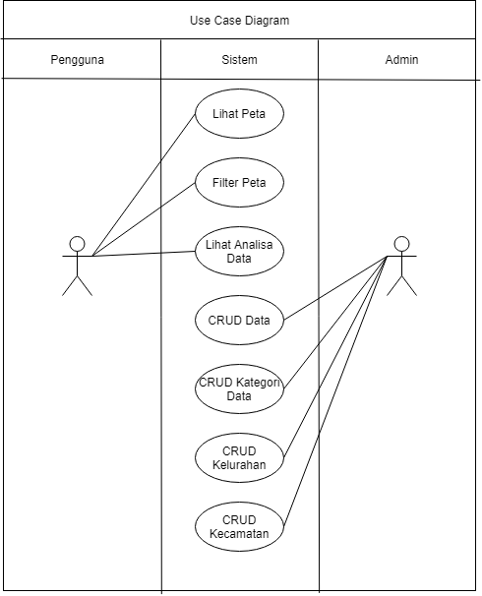
Gambar 3.1 Use Case

Sequential Diagram

Sequential Diagram Menampilkan Peta Daerah Rawan Kriminalitas Berdasarkan Jenis Kriminalitas Dan Wilayah
Proses menampilkan peta data kriminalitas dimulai dengan user memasukkan filter jenis kriminalitas dan memilih wilayah kecamatan Sequential diagram menampilkan peta daerah rawan kriminalitas dapat dilihat sebagai berikut.
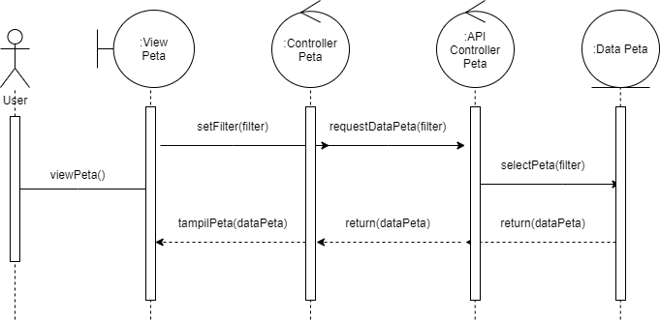
Gambar 3.2 Sequential Diagram Menampilkan Peta Daerah Rawan Kriminalitas

Sequential Diagram Login Admin
Proses login admin dimulai dengan admin memasukkan username dan password kemudian sistem akan mengecek apakah username dan password tersebut sesuai dengan apa yang ada di database. Sequential diagram login admin dapat dilihat sebagai berikut.
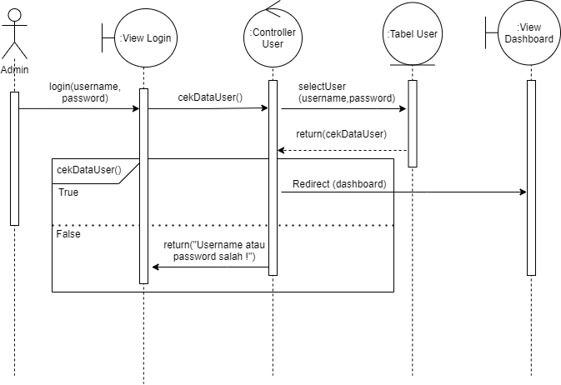
Gambar 3.3 Sequential Diagram Login Admin

Sequential Diagram Input Data Kriminalitas
Proses input data kriminalitas dimulai dengan admin memasukkan data kriminalitas kemudian sistem yang akan memasukkannya ke database. Sequential diagram input data kriminalitas dapat dilihat sebagai berikut.
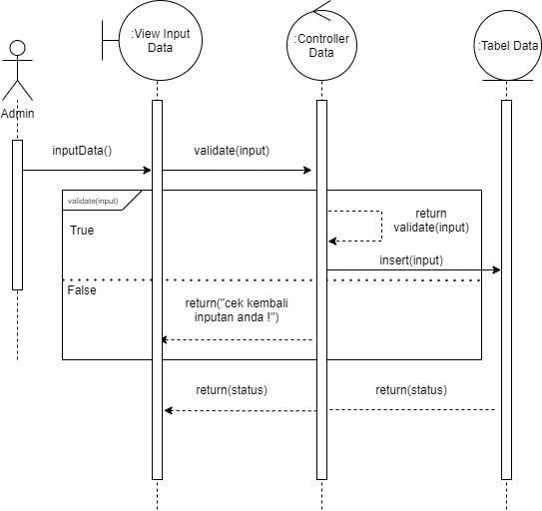
Gambar 3.4 Sequential Diagram Input Data Kriminalitas

Sequential Diagram Edit Data Kriminalitas
Proses input data kriminalitas dimulai dengan admin memasukkan id data kriminalitas yang akan diubah kemudian sistem yang akan mengambil data lengkap dari data kriminalitas tersebut kemudian admin akan mengubahnya. Sequential diagram edit data kriminalitas dapat dilihat sebagai berikut.
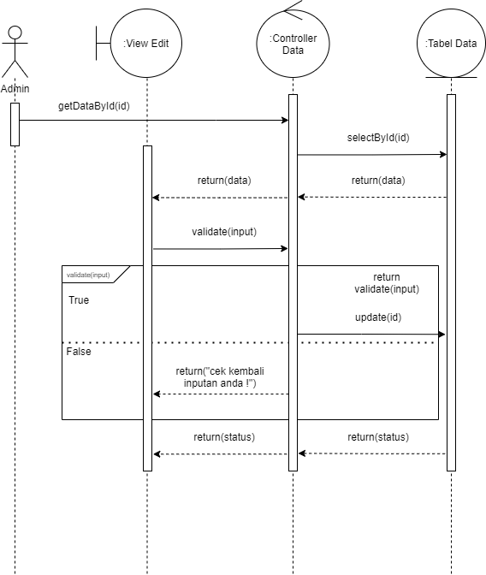
Gambar 3.5 Sequential Diagram Edit Data Kriminalitas

Sequential Diagram Hapus Data Kriminalitas
Proses input data kriminalitas dimulai dengan admin memasukkan id data kriminalitas kemudian sistem yang akan menghapusnya dari database. Sequential diagram hapus data kriminalitas dapat dilihat sebagai berikut.
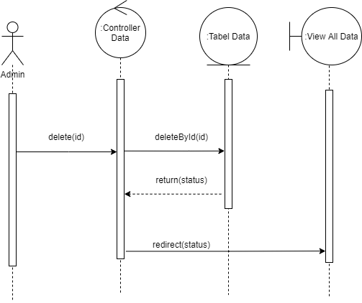
Gambar 3.6 Sequential Diagram Hapus Data Kriminalitas

Activity Diagram

Activity Diagram Menampilkan Peta Daerah Rawan Kriminalitas Berdasarkan Jenis Kriminalitas, Waktu Dan Wilayah
Pada activity diagram menampilkan peta daerah rawan kriminalitas ini merupakan proses menampilkan data rawan kriminalitas dari database berdasarkan jenis kriminalitas, wilayah dan rentang waktu menjadi informasi peta menggunakan sistem, yang dijelaskan dalam Gambar 3.7
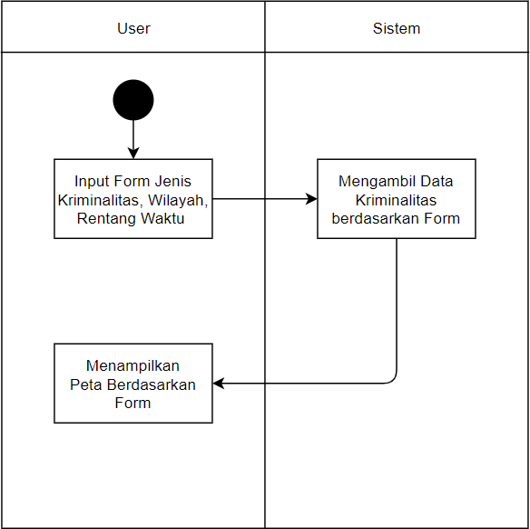
Gambar 3.7 Activity Diagram Menampilkan Peta Daerah Rawan Kriminalitas Berdasarkan Jenis Kriminalitas, Waktu Dan Wilayah

Activity Diagram Login Admin
Pada activity diagram login admin ini merupakan proses autentikasi admin yang akan login, yang dijelaskan dalam Gambar 3.8.
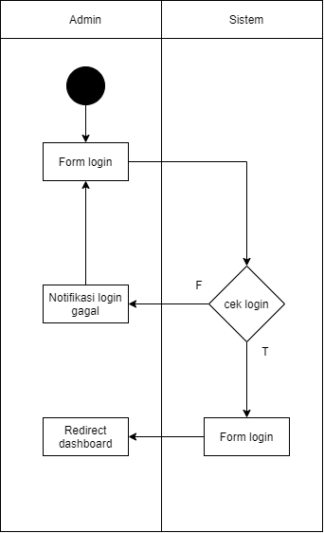
Gambar 3.8 Activity Diagram Login Admin

Activity Diagram Input Data Kriminalitas
Pada activity diagram input data kriminalitas ini merupakan proses menginputkan data kriminalitas ke dalam database melalui sistem, yang dijelaskan dalam Gambar 3.9.
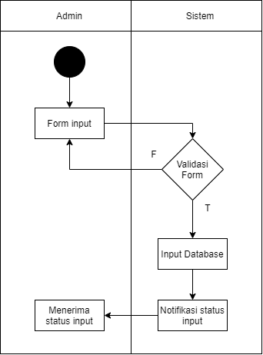
Gambar 3.9 Activity Diagram Input Data Kriminalitas

Activity Diagram Edit Data Kriminalitas
Pada activity diagram edit data kriminalitas ini merupakan proses mengubah data kriminalitas di dalam database melalui sistem, yang dijelaskan dalam Gambar 3.10.
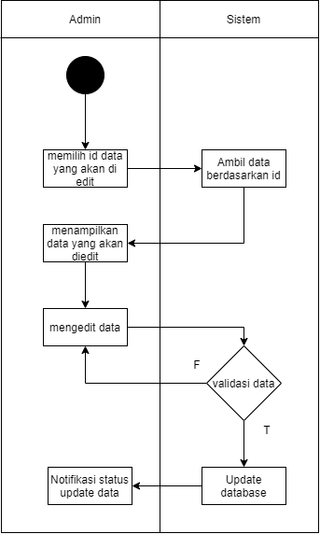
Gambar 3.10 Activity Diagram Edit Data Kriminalitas

Activity Diagram Hapus Data Kriminalitas
Pada activity diagram hapus data kriminalitas ini merupakan proses menghapus data kriminalitas di dalam database melalui sistem, yang dijelaskan dalam Gambar 3.11.
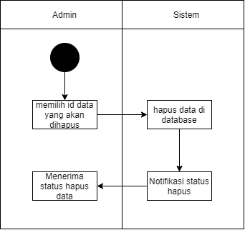
Gambar 3.11 Activity Diagram Edit Data Kriminalitas

Perancangan Data

CDM
Berikut ini adalah Conceptual Data Model, CDM dipakai untuk menggambarkan secara detail struktur basis data dalam bentuk logic, yang dijelaskan dalam Gambar 3.12.
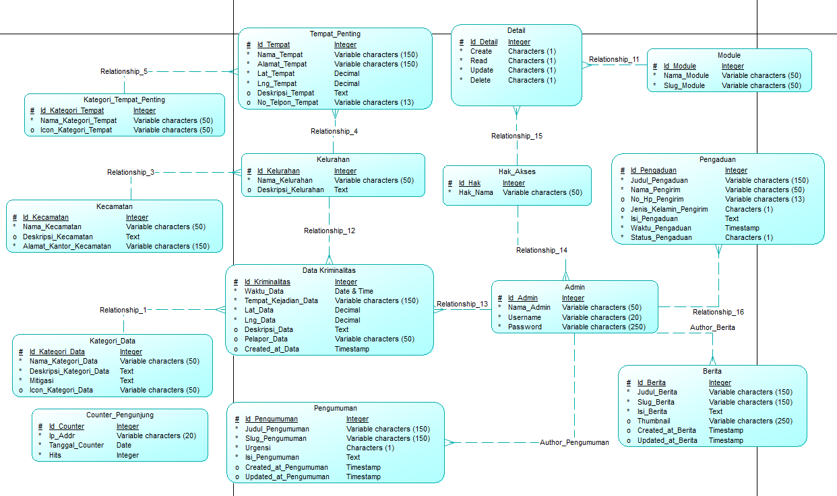
Gambar 3.12 CDM

PDM
Physical Data Model atau PDM merupakan gambaran secara detail basis data dalam bentuk fisik. Penggambaran rancangan PDM memperlihatkan struktur penyimpanan data yang benar pada basis data yang digunakan sesungguhnya, yang dijelaskan pada Gambar 3.13.
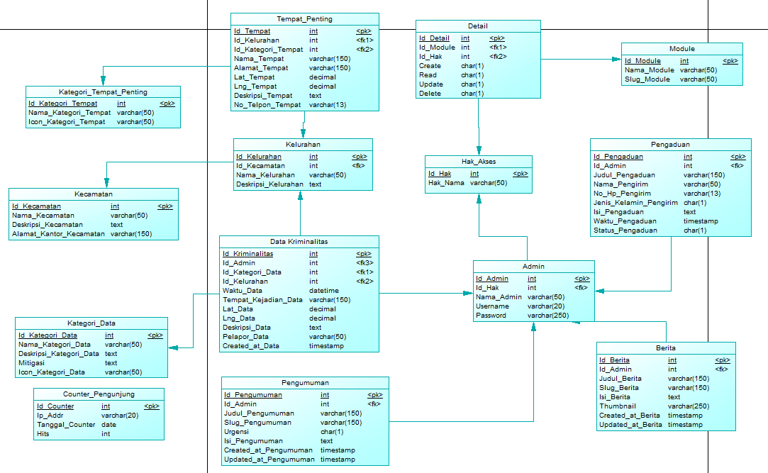
Gambar 3.13 PDM

Perancangan UI

Halaman Peta Data Kriminalitas
Pada halaman ini, pengguna dapat melihat data pemetaan daerah rawan kriminalitas beserta inputan kategori kriminalitas, wilayah dan metode visualisasi data, yang dijelaskan pada Gambar 3.14.
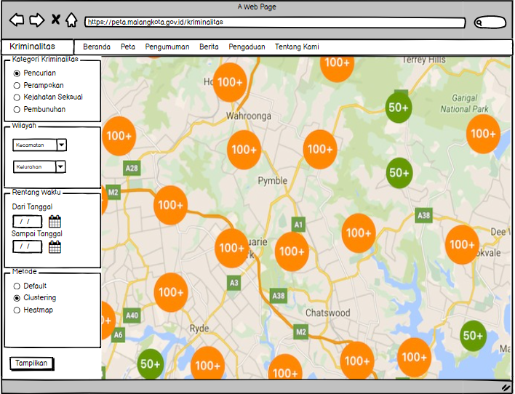
Gambar 3.14 Halaman Peta Data Kriminalitas

Halaman Analisis Kriminalitas Berdasarkan Jenis
Pada halaman ini, pengguna dapat melihat data analisis kriminalitas berdasarkan jenis, ditambahkan pula chart sebagai visualisasi data analisa agar lebih mudah dipahami oleh pengguna, yang dijelaskan pada Gambar 3.15.
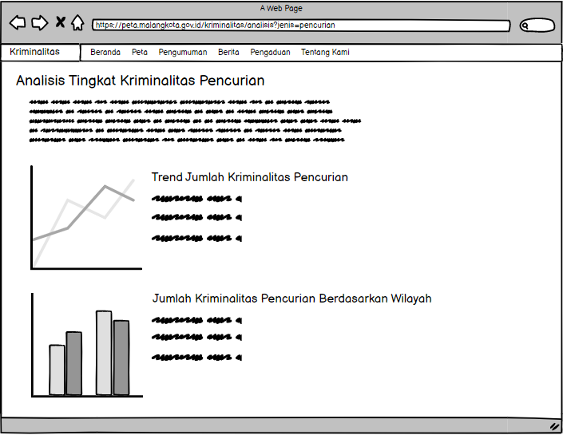
Gambar 3.15 Halaman Analisis Kriminalitas Berdasarkan Wilayah

Halaman Analisis Kriminalitas Berdasarkan Wilayah
Pada halaman ini, pengguna dapat melihat analisa kriminalitas berdasarkan wilayah, ditambahkan pula chart sebagai visualisasi data analisa agar lebih mudah dipahami oleh pengguna, yang dijelaskan pada Gambar 3.16.
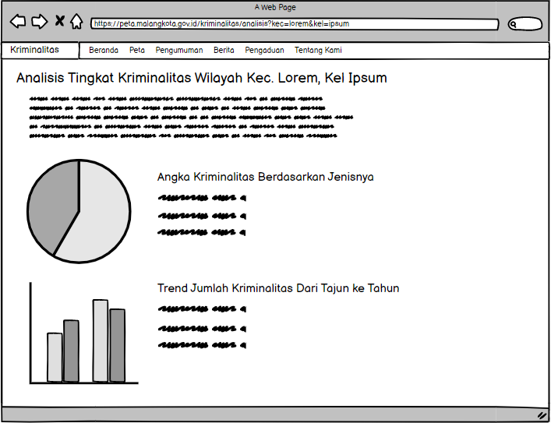
Gambar 3.16 Halaman Analisis Kriminalitas Berdasarkan Wilayah

Rancangan Pengujian
Rancangan pengujian ini penulis menggunakan pengujian blackbox dikarenakan penulis memfokuskan pada fungsional dari perangkat lunak yang sesuai dengan rancangan yang telah dibuat. Rencana pengujian ini dilakukan berdasarkan input dan output yang dihasilkan dari aplikasi, dimana bertujuan untuk memastikan komponen dan tombol button berfungsi sesuai rancangan awal. Pengujian menggunakan blackbox dapat menemukan kesalahan seperti:
1. Fungsi-fungsi yang tidak benar atau hilang.
2. Kesalahan interface.
3. Kesalahan dalam struktur data.
4. Kesalahan kinerjaa

